TRICICLO ELÉCTRICO
MANUAL DEL USUARIO

Advertencia
Por favor, lea atentamente el manual, antes de utilizar este vehículo.
Por favor, no intente utilizar este triciclo eléctrico, sin entender sus funciones.
No permita que lo conduzcan menores ni personas sin preparación.
Por favor, debe comprobar el funcionamiento del freno cuidadosamente antes de conducir el vehículo de tres ruedas. Si no está en buenas condiciones, debe ajustar o reparar el sistema de frenos.
No desmontar ni reparar el sistema eléctrico con personal no autorizado.
Por favor, no viajar en el vehículo de tres ruedas después de tomar medicamentos o beber.
Por favor, no sobrecargue. De lo contrario, va a destruir el motor.
Gracias!

Sugerencias
Para garantizar la seguridad del usuario, tenga en cuenta la ley de tráfico de la ciudad local.
Circule por caminos en buen estado, o de lo contrario puede dañar el triciclo y poner en riesgo su seguridad y la de otras personas.
Realizar la inspección habitual del triciclo en cada uso para aumentar la seguridad.
Acelerar suavemente, rendirá mas kilometraje y la vida útil de la batería aumentará notablemente.
Debe accionar el freno de mano cuando estacione el triciclo. Coloque la llave en la posición de apagado y retírela.
Cuando cambie la batería, compruebe la polaridad de la batería con cuidado, no las coloque con polaridad errónea ni enrede las conexiones

Índice
- Introducción del producto.........................................................................3
- Especificaciones técnicas..........................................................................4
- Método de Operación................................................................................4
- Cargando...................................................................................................5
- Mantención...............................................................................................6
- Solución de Problemas............................................................................. 7
- Servicio Postventa....................................................................................8
- Accesorios................................................................................................8
- Diagrama de Circuito...............................................................................9

Introducción del producto
Este triciclo eléctrico que utiliza baterías de camión no contamina, genera poco ruido y ahorra energía, fácil de operar, seguro y confiable, es una nueva herramienta de transporte o de paseo, es ampliamente adecuado para la fábrica, el comercio y para transporte de corta distancia de campesinos de aldeas y pueblos.
Este usa tres ruedas de acero de alta calidad, pintura favorable al medio ambiente. El triciclo cuenta con suspensiones, que mejoran la función, hacen el triciclo resistente y cómodo. Este triciclo cuenta con cambios para seleccionar la potencia en conjunto con un motor de alta eficiencia de corriente continua. Este tipo de motor tiene corriente pequeña, esfuerzo de torsión grande, la carga fuerte. Este motor es de bajo consumo, gran torque y gran fuerza. La batería es de gran capacidad permitiendo una larga duración. El circuito contiene protección de polaridad inversa, interruptor automático de protección, fácil de operar, seguro y confiable.

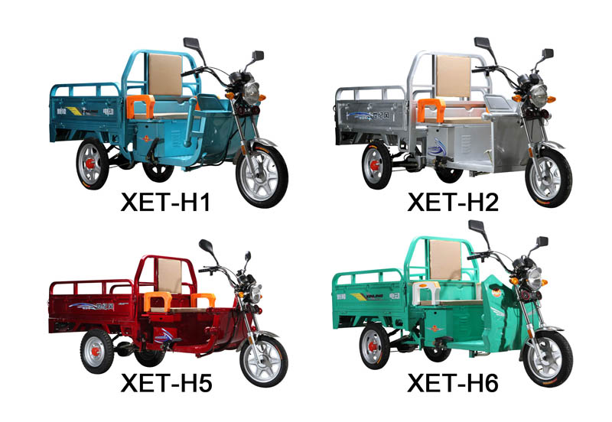

Especificaciones Técnicas.
Dimensiones: (L) mm | 2700 | 2900 | 3100
Dimensiones: (An) mm | 900 | 1000 | 1100
Dimensiones: (Al) mm | 1250 | 1250 | 1250
Distancia entre ejes: mm | 1740-1800 | 1840-1900 | 1940-2000
Distancia de las ruedas: mm | 850 | 860 | 870
Compartimiento carga: mm | 1300*960*690 | 1500*1000*690 | 1700*1100*690
Peso Neto: kg | 147 | 150 | 152
Peso de carga nominal: kg | 350 | 380 | 420
Neumático delantero: | 275-14 neumático y cámara
Neumático trasero: | 275-14 or 400-12 neumático y cámara
Freno delantero: | Mano/Freno Tambor, Φ 110mm
Freno trasero: | Pie/Freno Tambor, Φ130mm
Tipo de Motor: | Motor Diferencial 48V/60V/72V (580W/800W/1000W)
Capacidad de batería: | Plomo ácido, 20AH/32AH/40AH/60AH
Voltaje de carga: V | AC110V-240V
Tiempo de carga: h | 6-8
Velocidad Máxima: Km/h | 40
Transmisión: | Transmisión por cardan con reversa

Método Operación
- Inspeccionar antes de usar
No. | lugar de Inspección | contenidos de inspección
1 | Dirección | ①Se puede girar con facilidad, ②Sin solturas ni juegos
2 | Freno | ① intervalo normal entre freno de mano y freno de pie, ②conexión del pedal o manilla con el freno es firme sin solturas, ③freno flexible, ④desconexión de alimentación normal
3 | Ruedas | ①Presión normal, ②sin grietas, ③pernos de fijación deben estar bien apretados
4 | Voltaje Batería | el voltaje de la batería es normal, la tensión de 5baterias debe ser aproximadamente 62V, el voltaje de 4baterias debe ser de aproximadamente 50V
5 | Luces | Operación de las luces debe ser normal
6 | Bocina | normal
7 | Todos los pernos y tuercas | Sin solturas ni daños
8 | Transmisión por cadena | Soltura moderada、lubricación normal.

- Encendido y operación
1, Presionar frenos, soltar freno de mano, encender triciclo con la llave, soltar frenos, girar el acelerador hacia el interior y comenzar a andar lentamente. El usuario debe cooperar con el pie con el fin de aligerar la carga del motor cuando comienza.
2, cuando la pendiente sea pronunciada, ajuste del acelerador a la posición max y coopere con el pie (para no quemar el motor y el controlador).
3, Si el triciclo presenta descontrol durante su uso accionar los frenos. Soltar el freno después de retirar la llave de contacto y enviar el triciclo de reparar.
4, Moderar la velocidad con los frenos durante una bajada. Prohibido andar a alta velocidad.
5, Presionando los frenos la energía del motor se desconecta automáticamente y podrá controlar a voluntad la velocidad.
6, por favor deje frenado el triciclo y retire la llave cuando lo estacione.
7, El interruptor automático prevalece sobre la llave, cuando la corriente exceda los 30A se desconectara automáticamente, revise cual fue la razón del sobre consumo y conecte el interruptor automático para encender nuevamente.

- Notas
1, Al andar en condiciones normales el voltaje mostrado caerá de 36V a 31.5V. Muestra que la electricidad a sido usada cuando cae a 21V o 24V, en este caso el triciclo debe ser cargado inmediatamente.
2, al doblar o tomar una curva se debe bajar la velocidad con antelación a fin de evitar que el triciclo se vuelque.
3, Durante la limpieza o en días de lluvia debe evitar que entre agua o humedad en el sistema eléctrico.
4, No accione el acelerador bruscamente o puede perder el control.
5, Prohibido la sobrecarga. El usuario debe ayudar manualmente para alivianar la cargade trabajo del motor.
6, Bajo condiciones normales si al accionar el freno el triciclo sigue avanzando, apagarlo inmediatamente y volver a encender después de reiniciado.

Cargando
Apague todos los interruptores y desconecte la llave antes de cargar, cargue el triciclo con el compartimiento de las baterías abierto.
- método cargador Exterior: primero inserte el enchufe del cargador en el triciclo. Y a continuación, insertar el conector de la terminal de entrada del cargador a los 220V (o el monofásico de 110V-240V local), abra el interruptor de encendido. El voltímetro al lado de la boca de carga debe tener instrucciones de tensión en este momento. (Cierre el interruptor de alimentación mientras se detiene la carga, primero saque la potencia de 220V y luego sacar el enchufe de carga) .Para obtener más información, consulte las instrucciones de funcionamiento de la batería.
- Para conocimientos generales acerca de la carga lea “la sección preguntas y respuestas” cuidadosamente.

Notas:
- El vehículo que ha utilizado debe ser cargado en el tiempo, de lo contrario va a influir en la vida de la batería.
- El líquido electrolítico en la batería se volatiliza a causa de la utilización y la generación de calor, por lo que se reducirá el líquido. Por favor, compruebe la cantidad de líquido con regularidad, y complementar con agua destilada hasta la línea fijada. Prohibir el uso de otro tipo de agua y agregar el líquido electrolítico a voluntad.
- De no usar el vehículo por un largo tiempo, debe mantener el triciclo con suficiente electricidad, Y por favor también cargar la batería cada medio mes.
- No puede haber llamas cerca durante la carga o puede producirse la explosión de la batería.
- se debe garantizar que la tapa de la batería está abierta, a fin de garantizar la disipación del calor y distribución del gas residual.
6, Debe utilizar el cargador original durante la carga, de lo contrario puede dañar la batería, incluso el regulador de carga.

Mantenimiento
- Mantener el vehículo limpio y ordenado, la transmisión se lubrica con flexibilidad, el freno es seguro y confiable. Todos los pernos, pasadores, postes de transmisión deben estar intactos; cada posición de fijación firme. Si descubre problemas reparar y debe revisar en el tiempo.
- El nuevo triciclo tiene que ser inspeccionado sistémicamente después de usar una semana, reapretar todos los pernos de sujeción, a fin de garantizar la seguridad.
- Mantenga la superficie de la batería limpia y seca para reducir la descarga por sí misma, evitar que caigan objetos metálicos en la caja de la batería, ya que pueden causar cortocircuito.
- verifique frecuentemente que el perno de cabeza de la batería este bien firme.
- debe lubricar el rodamiento, piñón, cadena de rodillos con grasa lubricante, aceite de motor separado.
- Debería evitar poner el vehículo a alta temperatura, bajo el sol y el agua de lluvia durante mucho tiempo, a fin de no causar daños al motor.

Solución de problemas
Problema | Razón | Solución
El voltímetro no indica voltaje después de encender la moto | - Mal contacto en la conexión de la batería  - Fusible quemado  - Mala Conexión del voltímetro | - Fije de Nuevo  - Cambie el fusible  - Conecte nuevamente
Indica voltaje pero al acelerar el triciclo no avanza | - El freno de mano no ha sido soltado  - Algún interruptor quedo en la posición “stop” o “Closed”  - La batería tiene voltaje muy bajo  - Controlador o acelerador dañado. | - Ajuste el interruptor de viaje, ajuste el tornillo  - Coloque el interruptor en la posición correcta  - Cargue la batería  - Remplace el acelerador y el controlador
Al encender el vehículo esta descontrolado | - Controlador dañado  - Acelerador dañado | - Reemplace Controlador  - Reemplace acelerador
Indicador de voltaje marca cero después de encender el vehículo | - Mala Conexión de batería.  - Batería muy Antigua | - Conecte nuevamente  - Reemplace la batería
No carga | - Fusible de carga malo  - Circuito o componentes eléctricos dañados | - Reemplace fusible  - Repare el circuito.
El motor no tiene fuerza para avanzar. | - Batería es insuficiente  - La rueda presenta resistencia estando el freno destrabado  - El motor esta quemado | - Cargar batería  - Inspeccione y ajuste  - Reparar o cambiar
Servicio Postventa
Los términos de la garantía son los siguientes:
Solo por falla de fábrica, quedando excluido defectos provocados por mal uso o arreglos de personal no calificado se encuentran garantizados
- cuadro, horquilla y manillar
- el motor
- control eléctrico
- batería
No entran en la garantía:
- Uso incorrecto, sobrecarga contacto de partes eléctricas con el agua u otro mal uso que provoque daños en el controlador.
- Daños provocados a causa de colisiones o accidentes.
- uso de cargadores alternativos.
- Las partes de fácil desgaste como interruptor de viaje, interruptor de aparatos eléctricos, luces, bocina, acelerador, neumáticos, alambre de acero, rodamientos y piezas de transmisión.
- Limite de garantía excedido.

Accesorios
- Manual Usuario 1copia
- Fusibles 2pcs
- Cargador tipo externo 1pc

Diagrama de Circuito
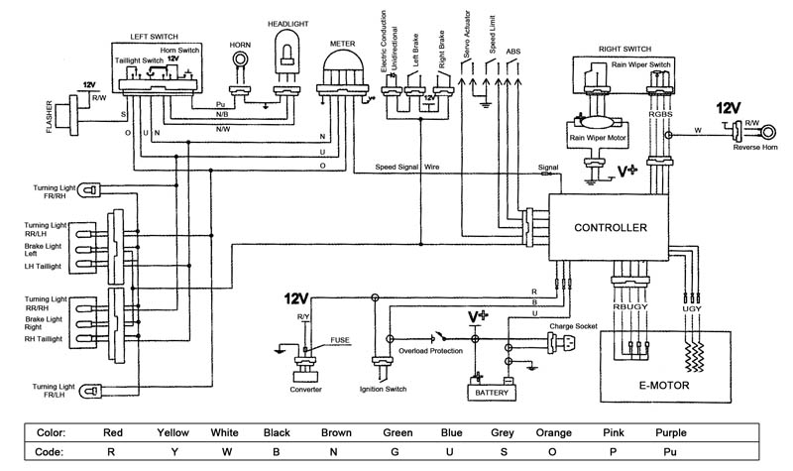

Registro de Reparaciones
Fecha | Falla | Razón y solución | Técnico | Memo

